Monkeybusiness

Behoefte Analyse

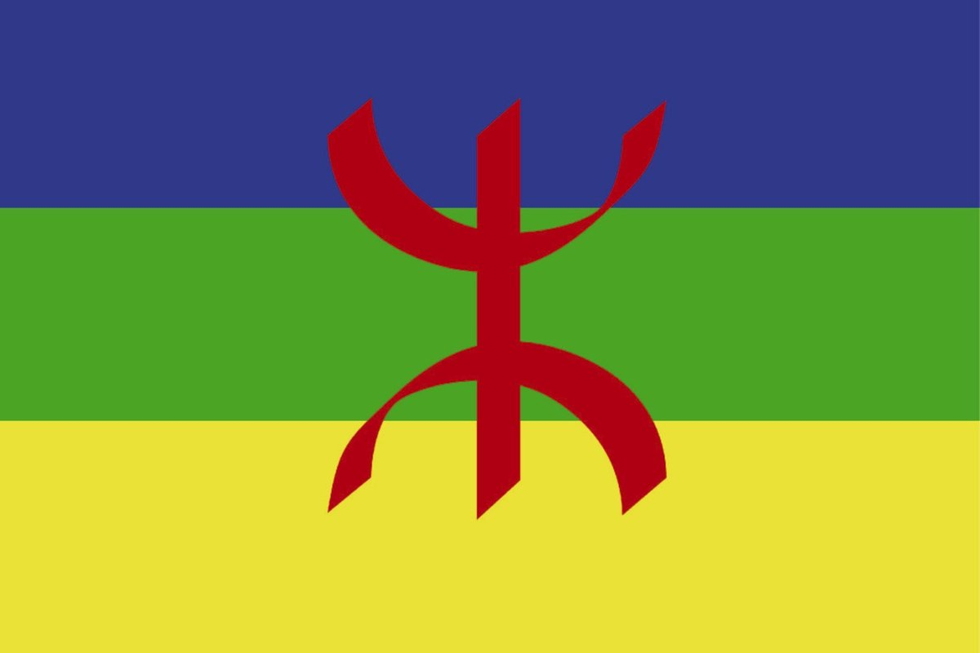

|  |  |
| --- | --- |
| Namen | Fabian van Lierop,  Sephr Abdoli,  Sander Grimmelikhuizen |
| Studiejaar | 2020-2021 |
| Groep | 8AMO1_5 |
| Projectleider | M. Boukiour |
| Inleverdatum | DD/MM/YYYY |
| Versie | x |

Inhoud

* De kern van het project
* Aanleiding
* Algemene beschrijving van de applicatie
* Doelen van de applicatie
* Doelgroepen van de applicatie
* Vormgeving
* Informatie in de applicatie
* Interactie van de applicatie
* Tot slot

1. De kern van het Project

Het project gaat erover dat Azumigh een zware minderheidstaal is. Mensen kunnen de taal niet leren omdat er ook amper middelen voor zijn. Dus moet er een app komen die zich richt op kinderen. De deadline voor het ontwerp is 28okt en voor de app is het 13 januari. Het budget voor alles ligt rond de 5000 euro.

2. Aanleiding

De aanleiding voor dit project is dat men wilt dat kinderen de taal van Amazigh kan leren, maar er zijn geen middelen om dit te kunnen doen. Dus met een app kunnen we het makkelijk en leuk maken om de taal aan iedereen te leren.

3. Algemene beschrijving van de applicatie

Het eerste scherm van de applicatie is een Splash screen, dit is een scherm voor het opstarten met de naam van de app en het logo.

Het tweede scherm is een menu scherm, in het menu scherm kan je 4 dingen selecteren: Oefen, Speel, Score en Over.

Het “Score” scherm is een scherm met de behaalde scores van de gebruiker.

Het “Over” scherm is een scherm met extra informatie over de app.

Druk je op “Speel” of “Oefen” dan kom je in een scherm voor de Categorieën. Als je een categorie aanklikt ga je dus naar het “Oefen” of “Speel” scherm.

Het “Oefen” scherm is een scherm waar je een plaatje ziet met een uitspraak en dan kies je het juiste woord dat erbij hoort. Je kan verder swipen voor meer plaatjes totdat je het einde berijkt.

Het “Speel” scherm is een scherm waar je 6 plaatjes te zien krijgt met een uitspraak, je moet dan van de 6 plaatjes het juiste plaatje kiezen. Na 3 keer een fout plaatje aan te klikken wordt het antwoord gegeven. Uitspraak kan je opnieuw afspelen d.m.v. een knopje.

4. Doelen van de applicatie

Het doel is om makkelijk kinderen te bereiken door middel van leuke quizzen en zo kunnen die kinderen nog steeds een taal leren zonder dat het echt heel moeilijk voor ze is.

5. Doelgroepen van de applicatie

De doelgroep van de applicatie zijn kinderen van de basisschool leeftijd, dus zo’n 5-12 jaar.

6. Vormgeving

Voor de vormgeving is er al een logo aanwezig, deze ontvangen we op een later moment. De kleuren zijn blauw groen en geel net als de vlag en deze kleuren moeten we gebruiken op een beetje een speelse manier.

7. Informatie in de applicatie

De applicatie bevat vooral plaatjes woorden en geluidsfragmenten. Er zijn geen hele zinnen in de app. Het is steeds alleen een woord met daarbij een aantal plaatjes. Of een uitspraak met daarbij een aantal woorden om uit te kiezen.

8. Interactie van de applicatie

Gebruikers kunnen alleen op knoppen klikken en zo rond navigeren. Er is geen inlog of iets in die richting. Bij quizzen komt er een pijl die terug wijst zodat gebruikers de quiz kunnen verlaten. In de quiz kan je op een plaatje klikken.

9. Tot slot

Er is geen overige informatie.